附件1
河南师范大学2021年春季计算机类、软件类专场招聘会参会回执
单位名称
单位性质 |  |  |  | 所属行业
组织机构代码 |  |  |  | E-mail
通讯地址
参会人员情况
姓名 | 性别 | 职务 | 手机号码 | 办公电话 | 传真
招聘需求情况
招聘岗位 | 招聘人数 | 薪资  待遇 | 工作地点 | 专业要求
备注
注：此表复印有效 单位名称（签章）
河南师范大学2021年春季计算机类、软件类专场招聘会
微信工作群二维码

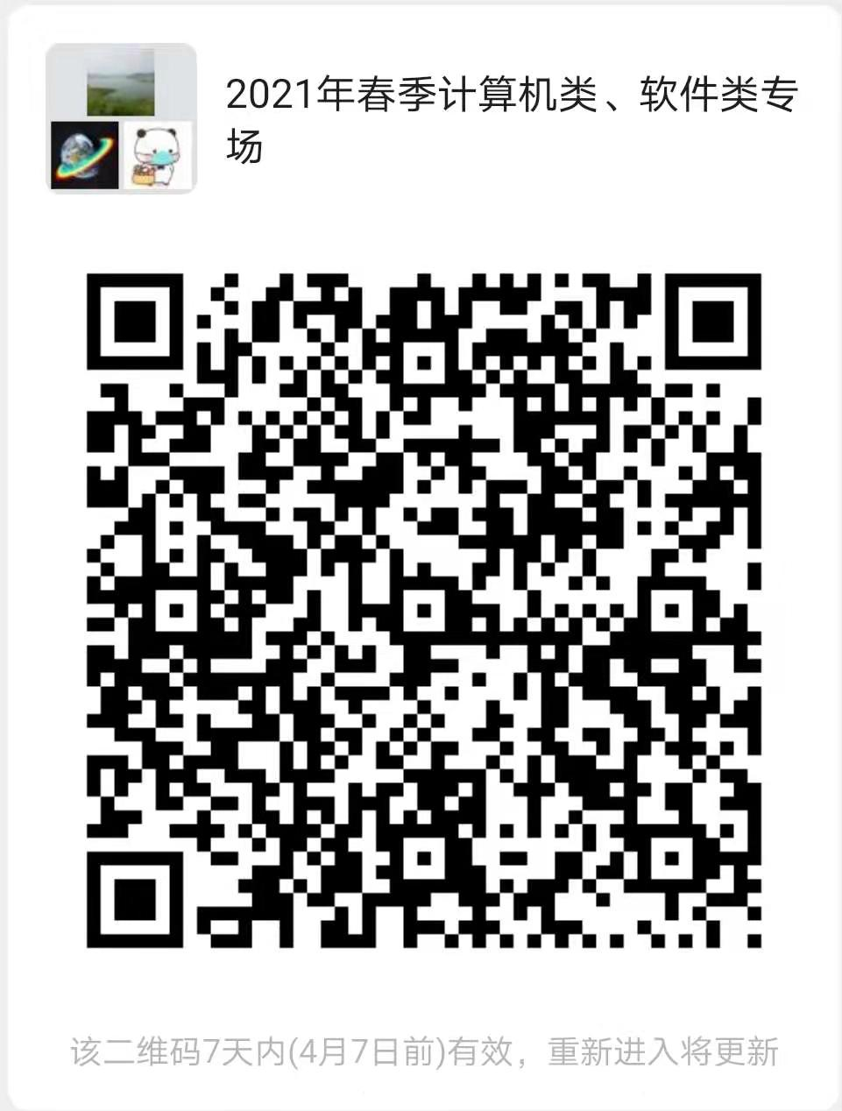

附件2
河南师范大学
计算机与信息工程学院、软件学院简介及2021届毕业生简介

计算机与信息工程学院简介
计算机与信息工程学院成立于2004年，其前身是成立于1984年的计算机科学系，是河南省最早成立的计算机院系之一。学院下设计算机科学与技术系、通信工程系、网络与物联网工程系3个教学单位，拥有计算机科学与技术、通信工程、网络工程、物联网工程4个本科专业，其中计算机科学与技术为国家级一流本科专业建设点，物联网工程为省级一流本科专业建设点。拥有计算机科学与技术一级硕士点，计算机技术和软件工程2个工程硕士点以及农业推广专业硕士学位、教育专业硕士学位授予权。
学院拥有“教育人工智能与个性化学习”河南省重点实验室、“智慧商务与物联网技术”河南省工程实验室、“教学资源与教育质量评估大数据”河南省工程实验室、“计算智能与数据挖掘”河南省高校工程技术研究中心、“智能信息处理”新乡市重点实验室。拥有河南省计算机实验教学示范中心、河南省高等学校教学团队。学院专业图书资料齐全，拥有中外文期刊265种，并订购了ACM数据库和IEEE CS数据库。
学院师资力量雄厚，截至目前，学院共有教授9人、副教授33人，博士49人。全国模范教师1人，全国优秀教师1人，出国、归国留学人员16人，享受国务院特殊津贴1人，获曾宪梓奖1人，具有省厅级“555”人才工程培养对象3人，被聘为首批“河南省信息化专家”1人，形成了一支结构合理、学科发展梯队明确的师资队伍。学院科研成果丰硕，成功申报国家自然科学基金项目33项，省部级重点项目65项，横向项目14项；获得省级科技进步二等奖4项，省级教育成果一等奖3项、二等奖3项。近年来在国内外重要学术刊物及学术会议上发表论文1500余篇，其中被SCI、EI收录近400篇，获批国家专利187项、软件著作权196项。学院积极开展对外学术交流活动，先后与德国、美国、英国、加拿大、日本等多所大学建立了较为密切的协作研究与学术交流关系。
学院高度重视学生的实践能力培养和综合素质提升，2020年度，学院学生共计获得省级以上科技创新类奖励60项（其中国际奖19项、国家级奖14项、省级奖27项）。获批大学生创新创业项目24项（其中国家级项目8项、省级项目16项）。受理国家发明专利3项，获批软件著作权20项，发表SCI、EI论文12篇。共有19名学生因科技创新成绩突出，被保送为重点大学的硕士研究生。截至目前，学院学生获省级以上科技创新类奖励878项，其中国际奖189项，国家级奖131项，省级奖558项；获批国家专利145项，软件著作权187项。先后有近219名学生因科技创新成绩突出，被保送为重点大学和科研机构的硕士研究生。学院的《“一三四八”创新实践育人工程》，荣获河南省高等学校思想政治工作优秀品牌。2011年，时任河南省委书记卢展工到学院考察大学生科技创新和素质教育情况，并给予充分肯定。

计算机与信息工程学院本科专业简介
计算机科学与技术专业（师范类，四年制本科）：是第一批国家级一流本科专业建设点，旨在培养掌握计算机科学基本理论与方法，具有较强计算机软硬件研究与开发、计算机网络技术、嵌入式系统开发能力，能够从事计算机教育与应用研究、具有较高综合素质的专门人才。
物联网工程专业（非师范类，四年制本科）：是第一批省级一流本科专业建设试点，该专业是融合通信技术、网络技术与现代电子技术的综合性学科，旨在培养从事物联网领域的系统设计分析、技术研发应用的高级工程技术人才。
通信工程专业（非师范类，四年制本科）：该专业是一个面向信息社会的综合应用专业。旨在培养具有良好素质，并具备通信技术和通信系统等专业知识的综合型人才。
网络工程专业（非师范类，四年制本科）：该专业旨在培养从事网络规划与组网设计、网络工程设计与建设、网络运行维护与管理、网络安全防护与性能分析等方面研究与应用的专门人才。

计算机与信息工程学院研究生专业简介
计算机科学与技术（三年制硕士）：旨在培养学生的创新思维与解决实际问题能力、算法设计与分析能力，能够从事计算机教学、科学研究和开发应用的高级科学技术人才。
计算机技术（三年制硕士）：面向国家信息化建设发展需要，面向企事业单位专业技术需求，旨在培养高层次实用型、复合型计算机技术和计算机工程管理人才。
软件工程（三年制硕士）：主要培养软件设计开发、产品推广等方面的实用型、应用型高层次软件工程技术和管理人才。
农业信息化（三年制硕士）：主要培养农业技术研发和应用推广、农村发展、农业教育等方面的应用型、复合型高层次农业信息化人才。

计算机与信息工程学院2021届毕业生简介
学院2021届本科毕业生共有404人。其中，计算机科学与技术（师范类）170人，物联网工程72人，通信工程85人，网络工程77人。2021届硕士毕业生共有40人，其中计算机科学与技术18人，计算机技术9人，软件工程6人，农业信息化3人，现代教育技术4人。
学院根据学生专业特色，注重学生理论与实践操作能力培养，鼓励学生积极参加专业实习。2021届毕业生具有过硬的专业素质和良好的道德素养。河南师范大学计算机与信息工程学院真诚感谢各用人单位对我们长期以来的支持、帮助和关心！

软件学院简介
学院成立于2008年，挂靠计算机与信息工程学院，一体两牌。2018年7月软件学院独立设置，2019年6月实现独立运行。现有在校生2542人。拥有计算机科学与技术本科专业，该专业为国家级一流本科专业建设点，下设Java、.Net、Web前端开发、移动开发、Python五个方向。
2020年，软件学院获批“河南省首批特色化示范性软件学院”；以软件学院为主体的“艾课智慧教育众创空间”被批准为河南省高校众创空间建设项目。
学院以服务我省软件产业全球化为目标，切实增强国际化办学意识，积极推动国际科研合作和学术交流，努力构建学生交换、师资互派、学科建设和科学研究等为一体的国际化教育体系，不断提升软件学院国际化水平。近10年来，学院先后 9 次与德国法兰克福应用科技大学完成互派师生代表团、师生交换、合作实验教学等项目，合作层次不断提升。2018年，学院邀请澳大利亚莫道克大学、英国朴次茅斯大学共同商讨合作办学、师生交换等方面合作。2019年，学院访问日本皇学馆大学、柬埔寨韩桑林大学以及马来西亚城市大学等高校，主动融入国家“一带一路”战略。
学院把培养具有国际竞争力、高层次、创新性、应用型软件人才作为奋斗目标和使命；主动适应人才队伍建设和区域产业结构优化升级，创新“科教结合、产教融合、协同共赢”实践教学思想，构建“人才共育、过程共管、成果共享、责任共担”深度产教融合人才培养模式。与多家软件企业共建实训基地，强化学生工程实践能力。截至目前，为社会培养软件专业人才近4000名，学生一次性就业率在90%以上，专业对口率与入职薪资均保持较高水平。

软件学院专业简介
计算机科学与技术（软件开发Java方向，非师范类）：该方向培养熟练掌握计算机算法与程序设计、在Java体系架构下进行应用程序开发的专业人才。注重计算机解决实际问题能力的培养，能够在IT行业及其他企事业单位从事计算机应用、系统分析与设计等工作。
计算机科学与技术（软件开发.Net方向，非师范类）：该方向培养熟练掌握软件项目的设计与开发流程、熟悉C#语言及.Net框架进行应用程序设计开发的专业人才。能够从事IT行业及其他企事业单位应用程序设计、系统需求分析与开发等工作。
计算机科学与技术（Web前端开发方向，非师范类）：该方向培养熟练掌握HTML、XHTML、CSS、JavaScript、Flash等各种Web前端技术，具备客户端产品开发和应用等必备技能，能够从事丰富互联网的Web前端规划、设计和开发的专业人才。能够从事与网络Web前端设计有关的开发、管理和应用等工作。
计算机科学与技术（移动开发方向，非师范类）：该方向培养熟练掌握Android和IOS平台下手机APP设计、手机游戏设计以及具备基于Linux+C的智能控制软件设计和维护等技术的专业人才。能够从事移动应用平台、手机游戏等移动互联网有关的开发、推广和应用等工作。
计算机科学与技术（Python方向，非师范类）：该方向培养熟练掌握Docker开发与部署、分布式爬虫采集系统设计与实现、海量数据存储方案设计与实现、Web项目管理与运营、微服务技术设计与实现等技术的专业人才。能够从事Web方向、爬虫方向和人工智能方向开发与应用等工作。

软件学院2021届毕业生简介
学院2021届本科毕业生共有212人。其中，计算机科学与技术（软件开发Java方向）108人，计算机科学与技术（软件开发.Net方向）104人。学院根据专业特色，深化产教融合，注重学生实践能力培养，2021届毕业生具有较高的思想政治素质和专业知识水平。河南师范大学软件学院真诚感谢各用人单位对我们长期以来的支持、帮助和关心！

